Vážené maminky, vážení tatínkové, milí rodiče.

Srdečně zveme všechny ty, kteří zvažují, do které mateřské školy umístí své ratolesti ve školním roce 2016/2017, na malou ochutnávku her, výuky a zábavy, která tady na vaše děti čeká po celý rok. Do veškerých činností se samozřejmě můžete zapojit s námi

Těšit se můžete na:
18.4. 9:30-10:30 třída Krteček
25.4. 9:00-10:00 třída Krteček
3.5. 9:00-10:00 třída Myška
Hudební chvilka aneb Zpívání je zábava
21.4. 9:00-10:00 třída Krteček
28.4. 9:30-10:30 třída Krteček
2.5. 9:00-10:00 třída Krteček
Zábavné tvoření
20.4., 26.4., 9:15-10:15 třída Liška
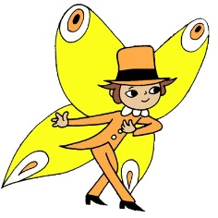
Ukázková hodina výuky angličtiny (Jolly Phonics)

19.4.,27.4., 9:00-10:00 třída Motýlek
Hop a skok – přijďte si s námi zacvičit

28.4., 5.5. 16:00-17:00 tělocvična ZŠ Ostrčilova
- odchod z MŠ cca v 15:45
Ukázková hodina Atletiky pro MŠ

Těší se na vás učitelé i děti z mateřské školy Ostrčilova

